103學年度第2學期高中職適性學習社區教育資源均質化方案
臺南一區「人文飛揚、創造美麗『心』視界」
103-1-2【與文學相遇──作家邀訪計畫】實施計畫

壹、依 據：
教育部國民及學前教育署103年10月8日臺教國署高字第1030107964號函辦理。

貳、目 標：
一、開啟學生對於文學的認識與瞭解。
二、帶動學生閱讀與創作的風氣。
三、培養學生聆聽演講的風範與作者互動時的禮儀。
參、辦理單位：
- 指導單位：教育部國民及學前教育署。
- 主辦學校：台南女中。
- 承辦單位：長榮中學中學部。

肆、實施方式：
- 活動對象：臺南一區社區國中學生 (國二同學優先，國三、國一亦可) 。
二、活動人數：160人。
三、活動時間：104年04月18日(週六)上午10:10至12:10。
四、活動地點：長榮中學簡報室(詳見附件一、二)。
五、講 師：張日郡老師（台大中文所博士候選人，新竹教育大學講師）。
六、講 題：離蝶最近的遠方。
七、報名方式：
(一)報名期間：請於104年04月10日(週五)前，完成報名。
(二)電話報名：
1.(06)2381711轉3121，劉家惠老師。
2.(06)2381711轉4501，陳淑萍老師。
(三)E-mail報名：
1. musicangel@mail.cjshs.tn.edu.tw，劉家惠老師。
2. amelie@mail.cjshs.tn.edu.tw，陳淑萍老師。

伍、經 費：
本計畫經費由教育部適性學習社區均質化實施方案提供，不足部份由學校支應，學員不用負擔任何費用。

陸、活動時間表及課程內容：

時間 | 研習內容 | 講座/主持人
10:10~10:20 | 報到
10:20~12:00 | 與現代詩相遇 | 張日郡老師
12:00~12:10 | 座談與分享 | 張日郡老師
12:10~ | 賦歸

附件一、長榮中學位置圖
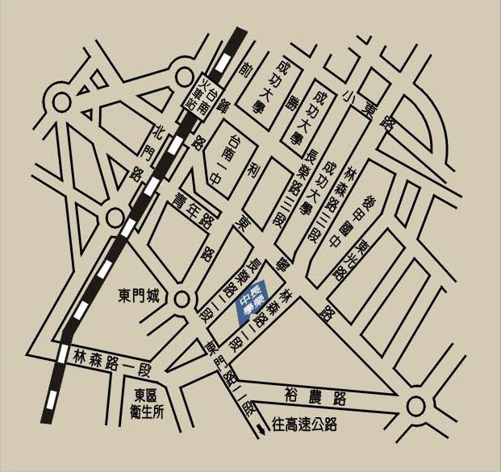

附件二、長榮高中校園平面圖

